**--------------Desarrollo de Sistemas Distribuidos------------**

**TAREA 2:**

Transferencia de archivos utilizando sockets seguros

**Alumno:**

Meza Vargas Brandon David

**Grupo:**

4CV12

**Profesor:**

Pineda Guerrero Carlos

**Desarrollo**

Primeramente se tuvo que crear un certificado auto firmado, esto se puede ver en la imagen 1.

Imagen . Creación del certificado auto firmado

Posteriormente, se obtiene el certificado contenido en el keystore como se puede ver en la imagen 2.

Imagen . Obteniendo el certificado del keystore

Una vez hecho lo anterior, pasamos a crear un keystore para que el cliente lo use, este será el repositorio de confianza, el cual contiene el certificado del servidor, esto lo hacemos en la imagen 3.

Imagen . Creación del keystore para que lo pueda usar el cliente.

Una ves realizado todo lo anterior, ahora si procedemos con la compilación y ejecución de nuestro cliente y servidor, primeramente, como vemos en la imagen 4, tenemos la compilación del servidor.

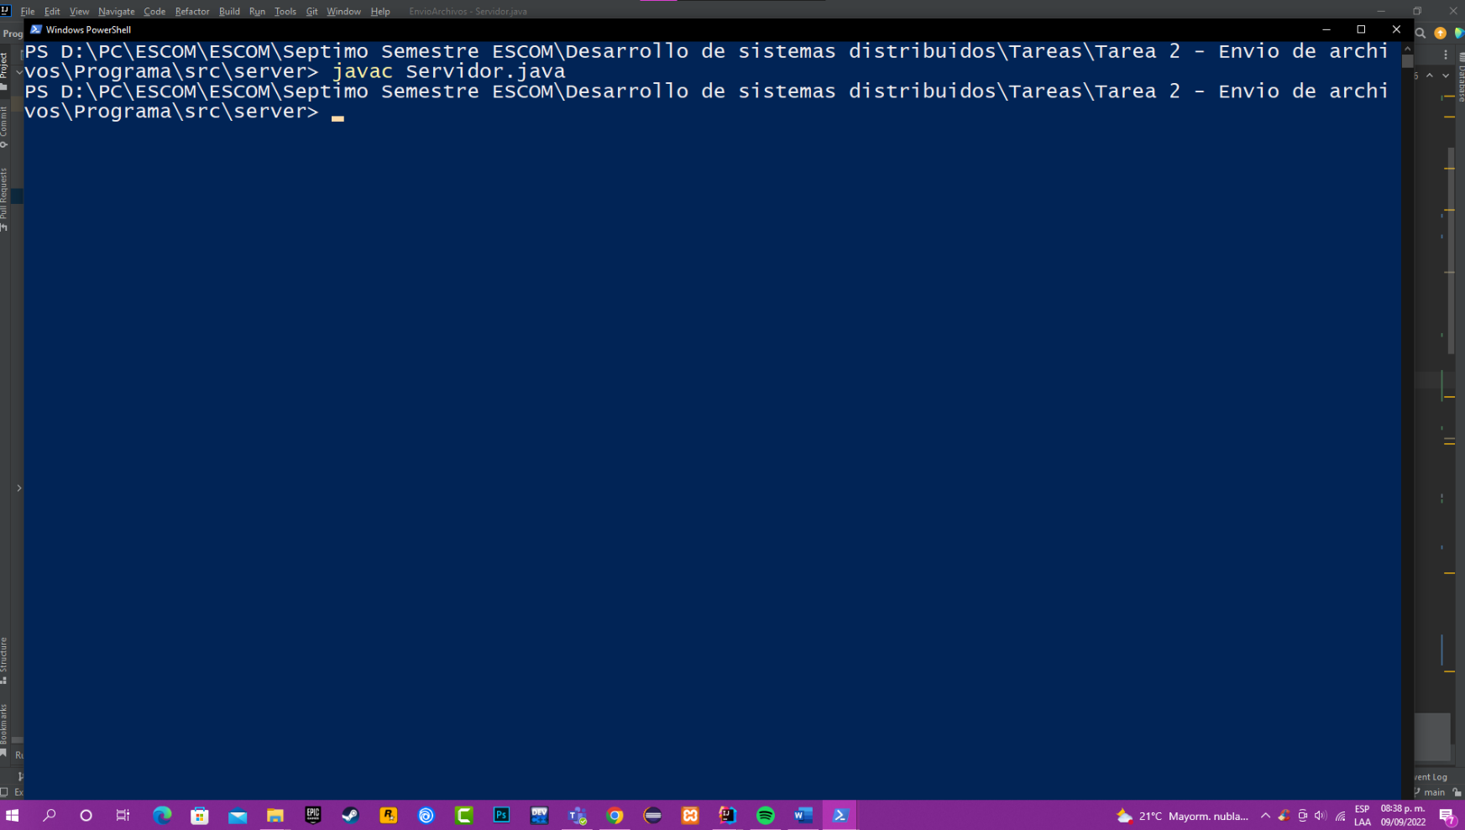

Imagen . Compilación del servidor

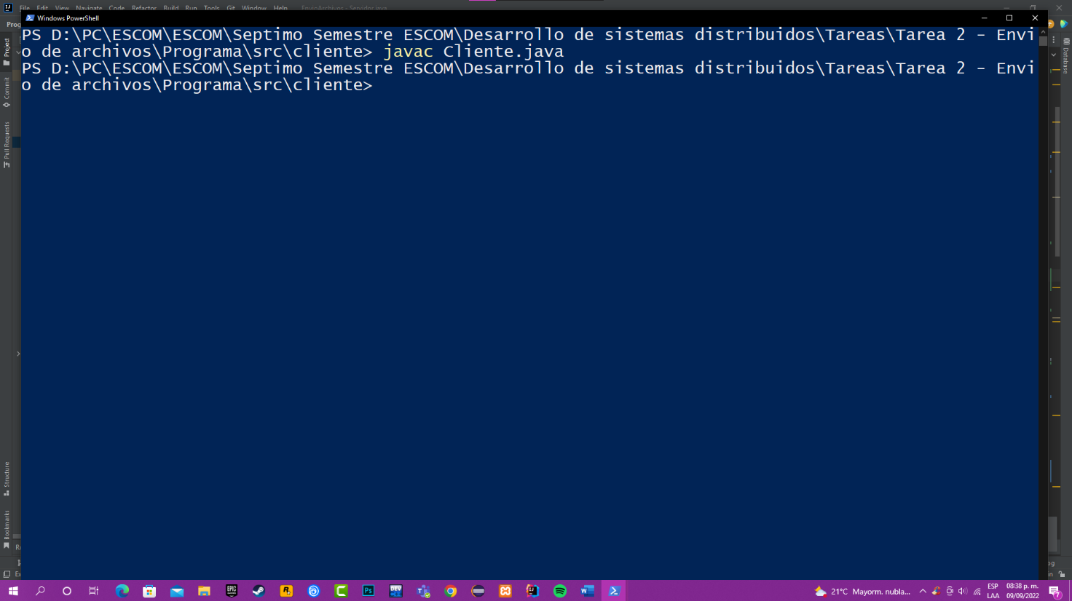Ahora en la imagen siguiente podemos ver la compilación del cliente.

Imagen . Compilación del cliente

Ahora bien tenemos la ejecución de los programas, primeramente se ejecutó el cliente para verificar que se espera reintentando la conexión, de igual forma se puede ver que se están mandando 3 archivos como observamos en la imagen 6. Cabe resaltar que las propiedades para poder leer las llaves se encuentran en el código de los programas por lo que no es necesario incluir esta parte al ejecutarlos.

Imagen . Ejecución del cliente

Después al ejecutar el servidor, inmediatamente el cliente hace la conexión y manda los archivos, esto lo vemos en la imagen 7.

Imagen . Ejecución del servidor

Por último, el cliente recibe las respuestas del servidor como se ve en la siguiente imagen.

En la siguiente imagen podemos ver los archivos del cliente y en el servidor, verificando que se pasaron correctamente. La ventana de la derecha corresponde al servidor, y la de la izquierda al cliente.

Imagen . Archivos del cliente y servidor

De igual forma se muestran en la ventana de comandos usando el comando dir a continuación.

Imagen . Archivos del cliente y servidor en la ventanda de comandos

**Conclusiones**